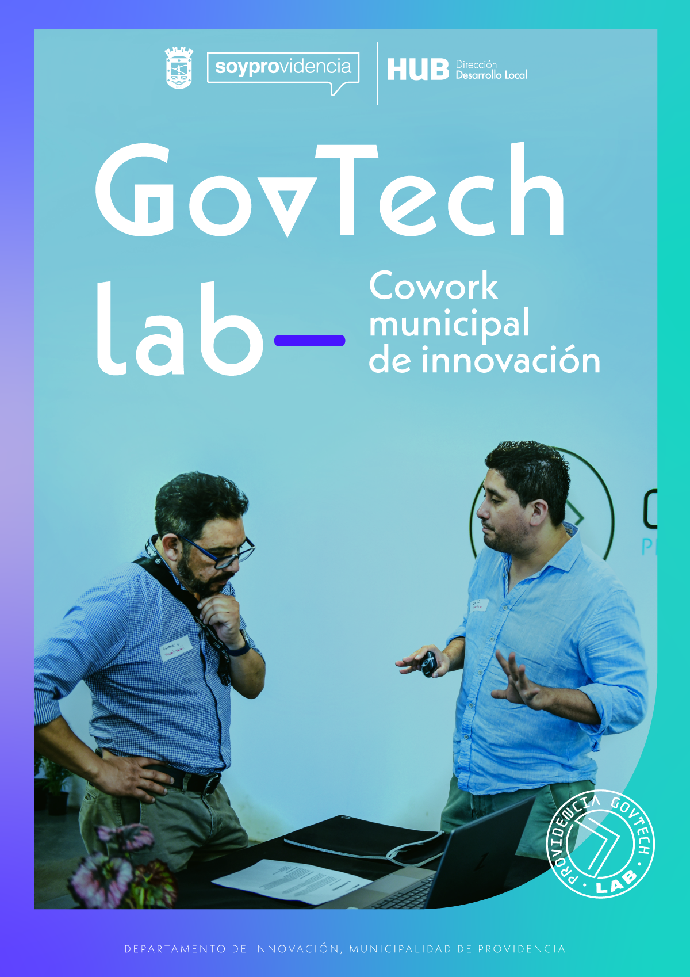
GovTech Lab
Cowork municipal para la innovación

Departamento de Innovación de la Dirección de Desarrollo Local de Providencia
El Departamento de Innovación tiene como objetivo propiciar un ecosistema sólido de apoyo y gestión para la innovación pública en Providencia, a través de un modelo inédito de tres ámbitos de acción: Laboratorio de Gobierno Local, Laboratorio Ciudadano y Laboratorio Vivo, promoviendo así el desarrollo, testeo y pilotaje de iniciativas innovadoras impulsadas por y para la comunidad.

A ello, se suma la generación de células de innovación al interior y exterior de la municipalidad, cuyo propósito es resolver retos y desafíos locales de interés público. En concreto, lo anterior se logra mediante mentorías, metodologías participativas, programas aceleradores de innovación, ecosistemas GovTech y la colaboración ciudadana.
GovTech Lab: Cowork municipal para la innovación

¿Qué es?

Es una comunidad de innovación materializada en espacio cowork gratuito de trabajo colaborativo, rodeado por iniciativas, proyectos y empresas ligadas a la innovación, donde se acondiciona el ambiente para trabajar, colaborar y compartir ideas ligadas a la solución de grandes desafíos a través de la innovación.

Este espacio tiene acceso limitado, a diferencia del cowork situado en el primer piso, ya que se encuentran proyectos con residencias en oficinas, espacio maker y elementos de acceso restringido.

Objetivo:

Proporcionar un espacio seguro y cómodo para compartir y desarrollar ideas relacionadas a proyectos de innovación, que incorporen temáticas de tecnologías, sociedad y medioambiente, para potenciar la vinculación público-privada.

Beneficios

- Generación de redes y vinculación con empresas, universidades, vecinos y otras Startups potenciando la colaboración y nuevas ideas.
- Posibilidad de testear, pilotar y validar iniciativas en la comuna de Providencia.
- Ser parte de la comunidad GovTech Providencia, pudiendo así vincularse con el sector público, trabajando desafíos y necesidades reales.
- Ser parte del Ecosistema Innovador de Providencia, uno de los más robustos del país.
- Acceso libre al cowork del programa Residencias, el cual cuenta con mayor privacidad, y está acondicionado con zonas de descanso, espacios de trabajo, reuniones, entre otros.
- Acceso a máquinas y herramientas de prototipado rápido para el desarrollo de proyectos (esto con la capacitación y autorización previa).
- Posibilidad de participar en actividades de networking y vinculación con el ecosistema de innovación relacionado a HUB Providencia.
- Facilidades para el uso de los espacio dispuestos por Hub Providencia Fábrica, para el desarrollo de actividades y eventos públicos.

Horarios

El espacio se encuentra habilitado de lunes a jueves de 8:30 a 18:30 hrs y viernes de 8:30 a 17:30 hrs. Los días previos a festividades el espacio cierra entre 12:00 y 13:00 hrs, por lo que se sugiere considerar esta información para su planificación.

El espacio

Hub Providencia es un espacio municipal gratuito especialmente acondicionado para desarrollar innovación abierta, pública y social, destinada a los vecinos y vecinas de la comuna, empresas, emprendedoras/es, startup, pymes digitales, scale up y universidades que busquen generar alianzas y convenios público-privado. Se encuentra ubicado en Los Jesuitas 881, Providencia y puedes acceder a distintos espacios gratuitos, como, por ejemplo, cowork textil, laboratorio de plástico, fabricación digital y gestión de residuos, residencias de innovación, salas de reuniones, un cowork de exclusivo para startup govtech, una zona para capacitaciones y una sala de exposición y actividades culturales, entre otras.

El espacio cuenta con mesas de trabajo, espacios de reuniones, wifi, agua, luz, baños, comedor, entre otros.

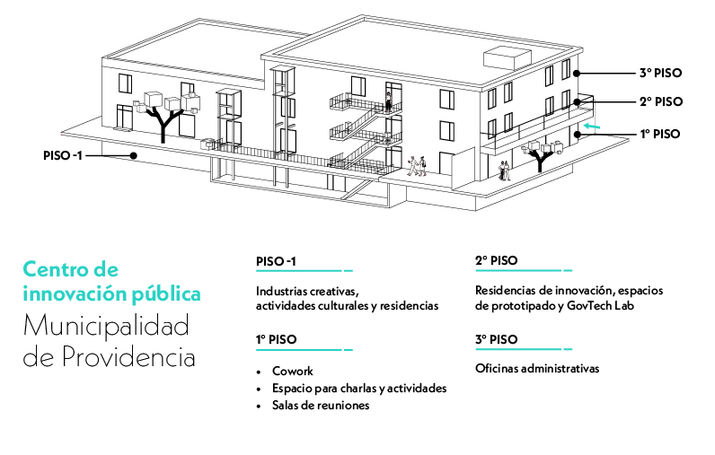

Perfil de admisibilidad y selección

Este espacio está dedicado a la innovación y el desarrollo de proyectos en esta línea, por lo tanto, toda empresa que quiera ser parte debe, de alguna u otra manera, contribuir a la generación del ecosistema de innovación Govtech en Providencia. Podrán participar del proceso, personas jurídicas, que reúnen los siguientes requisitos:

- Pueden ser startups, scaleup, pymes digitales, empresas, investigadores y universidades con foco en innovación y nuevas tecnologías (Blockchain, Tecnologías 5G, Robótica, Nanotecnología, Inteligencia Artificial, Biotecnología, Impresión 3D y 4D, Computación cuántica, Automatización, Internet de las cosas, Big data.)
- Tener un producto-servicio que se encuentre en la etapa de validación de concepto, desarrollo de MVP, validación de prototipo/idea o comercialización.

Se seleccionarán las startups que cumplan con el perfil de admisibilidad y tengan un puntaje alto en la rúbrica de evaluación del Anexo #2. El comité evaluador serán personas del Departamento de Innovación de la Municipalidad de Providencia.

Registro de asistencia

El registro de la asistencia es fundamental para el control de acceso al espacio cowork del segundo piso, ya que, esto nos ayudará a tomar decisiones de continuidad cuando sea necesario, y esto colabora con mantener un espacio seguro y cómodo para todo el ecosistema que habita el espacio.
Es responsabilidad de la startup el registro en recepción de cada uno de sus integrantes, todas las veces que hagan uso del espacio. El no cumplimiento de este registro está categorizado como falta grave e incumplimiento del compromiso.

Postulación y registro

Es un servicio exclusivo y se abren cupos según disponibilidad/aforo del espacio. Tiene una convocatoria dirigida y las postulaciones se reciben por ventanilla abierta a través de la solicitud de este documento vía correo electrónico a innova@providencia.cl

¿Cómo postular?
- Completar el formulario solicitado vía correo.
- Enviar la lista de equipo a innova@providencia.cl
- Esperar la respuesta del encargado del programa. Esto puede tardar de 2 a 5 días hábiles.

*Una vez aceptada la postulación, el encargado del proyecto/startup deberá firmar un acuerdo de compromiso por el uso del espacio. Este acuerdo es válido por 4 meses después de la fecha de firma. Revisa el acuerdo en el Anexo #1

Vigencia y duración

El acuerdo de compromiso tiene una duración de 4 meses con posibilidad de renovación. Para la renovación se debe solicitar una reunión con el coordinador del programa al menos diez días antes de la finalización del acuerdo.
ANEXO #1
Fecha:
Vigencia acuerdo:
Acuerdo de compromiso
GovTech Lab: cowork municipal para la innovación

GovTech Lab es una comunidad de innovación materializada en espacio cowork gratuito de trabajo colaborativo, rodeado por iniciativas, proyectos y empresas ligadas a la innovación, donde se acondiciona el ambiente para trabajar, colaborar y compartir ideas ligadas a la solución de grandes desafíos a través de la innovación. El espacio cuenta con mesas de trabajo, espacios de reuniones, wifi, agua, luz, baños, comedor, entre otros.

Yo, ___________________________________________ (Represéntate Legal de la startup cédula de Identidad N.º_________________-___, en representación de la startup ______________________________ (Nombre de Fantasía), cuya razón social es __________________________________________________________________ , RUT N.º __________________-____ (RUT Comercial) en el marco de trabajo en cowork GovtechLab de Hub Providencia, declaro lo siguiente:

- Cada usuario debe responsabilizarse por sus pertenencias, ya que Hub Providencia no se hace cargo de robos o hurtos.
- Cada usuario debe velar por el buen uso e higiene de los espacios, manteniendo el espacio utilizado limpio y ordenado.
- No se permite el consumo de bebidas alcohólicas dentro del espacio a excepción de instancias previamente autorizadas por el equipo de planificación.
- En caso de que mi uso del espacio sea superior a 20 horas tengo la posibilidad de postular a una residencia de innovación, la cual debo consultar con el coordinador del programa.
- Está prohibido el acceso de personas que no sean del equipo. Solo se admiten visitas y reuniones puntuales con previa notificación de al menos 24 horas a la coordinación. Junto con esto, es obligación que la startup sea quien reciba a su reunión en recepción, lo mismo al cierre de la reunión.
- Mi equipo y yo debemos hacer registro de nuestra asistencia cada vez que ingresemos al espacio en la portería de Los Jesuitas #881.
- Mi equipo y yo debemos utilizar la credencial proporcionada por la coordinación de Hub Providencia en todo momento mientras estemos haciendo uso del cowork.
- Debo velar por el uso correcto de las instalaciones, baño, cocina, electrodomésticos, espacio de reuniones y actividades.
- Como retribución al uso del espacio se solicita el desarrollo de actividades, charlas, talleres u otras en torno a la temática afín de mi proyecto y/o expertise.
- Este acuerdo tiene vigencia de cuatro meses desde la fecha de firma, con derecho a renovación.
- Cualquier acto violento o inadecuado será considerado una falta gravísima y se sancionará de acuerdo a la gravedad, según lo indicado en el anexo 3.
- El representante de la startup participará de un grupo de whatsapp de coordinación de actividades, indistintamente y entendiendo que toda solicitud y/o información relevante, será respaldada formalmente a través de correo.

__________________________ ____________________________
Firma representante de startup Coordinador/a cargo del proyecto

ANEXO #2

Rúbrica de evaluación
GovTech Lab: cowork municipal para la innovación

Criterios | Descripción | Descripción del Criterio | Nota | Ponderación
Startup con actividad comercial relacionada a alguna de las “nuevas tecnologías” | Las Startup cuya actividad comercial tenga relación alguna con las “nuevas tecnologías” | Si la startup tiene una clara y absoluta relación con alguna(s) de las tecnologías mencionadas en la nota de pie N.º1 | 5 | 20%
 |  | Si la Startup tiene medianamente alguna relación con alguna(s) de las tecnologías mencionadas en la nota de pie N.º 1 | 3
 |  | Si la Startup no tiene ninguna relación con alguna(s) de la(s) tecnología(s) mencionada(s) en la nota de pie N.º 1. | 1
Startups que otorguen valor agregado a la comunidad de Providencia. | Startup cuya actividad comercial pueda retribuir (valor agregado) a la comuna de Providencia con sus conocimientos, técnicas y entendimiento en esta área. | La Startup puede retribuir claramente a solucionar desafíos públicos a través de su actividad comercial, mediante sus conocimientos, técnicas y tecnología. | 5 | 20%
 |  | Si la Startup puede retribuir medianamente a la comunidad de Providencia a través de su actividad comercial, mediante sus conocimientos, técnicas y tecnología. | 3
 |  | Si la Startup no puede retribuir claramente a la comunidad de Providencia a través de su actividad comercial, mediante sus conocimientos, técnicas y tecnología. | 1
Startup conformada por mujeres. | Se determinará si la Startup es liderada por mujeres. | Si la startup es liderada por una o más mujeres | 5 | 15%
 |  | La startup tiene trabajadoras mujeres | 3
 |  | La startup no está liderada por ninguna mujer y no tiene mujeres en el equipo. | 1
Nivel de madurez de la startup | Se medirá el nivel de madurez de la startup. | La startup se encuentra en etapa de escalamiento o comercialización | 5 | 20%
 |  | La startup se encuentra en etapa de prototipado y validación (de concepto o de prototipo) | 3
 |  | La startup se encuentra en etapa de idea/invención | 1

ANEXO #3

Infracciones y Sanciones
Las infracciones de las presentes instrucciones se clasifican en muy graves, graves y leves.

Serán muy graves las infracciones que supongan:
- Una alteración de la convivencia de las oficinas que afecte de manera grave y directa a la tranquilidad o al ejercicio de los derechos legítimos del resto de los beneficiarios del servicio público o al normal desarrollo de cualquier actividad que se deba desarrollar en el centro.
- Un uso inadecuado de los equipamientos, infraestructuras, instalaciones o elementos necesarios para la prestación del servicio público que derive en un deterioro importante de los mismos.
- El impedimento del uso de las oficinas y/o espacios comunes (salones generales, salas de formación, salas de reuniones, cocina, etc.) por otros beneficiarios con derecho a su utilización.
- Causar daño a otros usuarios de las Oficinas con motivo del uso de materiales peligrosos, insalubres, malolientes, inflamables que estén prohibidos por la normativa vigente.
- Agresiones y comportamientos violentos y/o agresivos en el espacio hacia cualquier funcionario o usuario de éste.
Serán graves las infracciones que supongan:
- Obstaculizar las zonas de paso, vías y salidas que puedan usarse como salidas de emergencia y/o evacuación impidiendo su utilización.
- La introducción en los espacios de mobiliario no autorizado por la Dirección de Desarrollo Local, a través del Departamento de Innovación.
- Cualquier actuación que ponga en peligro la seguridad de las Oficinas o de cualquier usuario del programa.
- Faltas de respeto o comportamientos inadecuados de cualquier tipo hacia cualquier funcionario o usuario del espacio.
Serán leves las infracciones que supongan:
- No respetar el resto de las limitaciones y prohibiciones recogidas en las presentes instrucciones de funcionamiento.
Las sanciones que se aplicarán a estas infracciones serán:
- Las infracciones tipificadas como muy graves serán sancionadas con la pérdida anticipada de la condición de usuario del servicio. Todo ello sin perjuicio de acudir a las acciones legales que correspondan.
- Las infracciones tipificadas como graves serán sancionadas con la pérdida del derecho a la prórroga del servicio, si existiera la posibilidad de ejercer ese derecho. En el caso de que el incumplimiento ocurriera en la prórroga, dicha infracción dará lugar a la sanción establecida en el apartado anterior. También se podrá sancionar en el caso que la Dirección de Desarrollo Local y el Departamento de Innovación lo estime necesario con la pérdida temporal mínima de un mes del derecho a utilizar las zonas comunes de HUB Providencia (salón de actos, aulas de formación, salas de reuniones, etc.), además de un llamado de atención. Todo ello sin perjuicio de acudir a las acciones legales que correspondan.
- Las infracciones tipificadas como leves serán sancionadas con la pérdida temporal máxima de dos semanas del derecho a utilizar las zonas comunes de HUB Providencia (salón de actos, aulas de formación, salas de reuniones, vending, etc.), además de una advertencia o llamado de atención por parte de los funcionarios.
Se le concederá al beneficiario un plazo de 8 días hábiles para que presente las alegaciones que estime oportunas.

Blockchain, Tecnologías 5G, Robótica, Nanotecnología, Inteligencia Artificial, Biotecnología, Impresión 3D y 4D, Computación cuántica, Automatización, Internet de las cosas, Big data, entre otras.
https://drive.google.com/file/d/16Raa99nM0DiycxcG0tlmmQplu1EJbrZZ/view?usp=drive_link

